Bezrobocie rejestrowane w województwie opolskim w 2023 r.

W województwie opolskim w końcu 2023 r. zanotowano mniejszą niż przed rokiem liczbę zarejestrowanych bezrobotnych. Stopa bezrobocia rejestrowanego utrzymała się na poziomie grudnia 2022 r. Bilans bezrobotnych kształtował się korzystnie, co oznacza, że w ciągu roku wyłączono z ewidencji więcej osób bezrobotnych niż zarejestrowano.
1,0%
Spadek liczby zarejestrowanych bezrobotnych w relacji
do końca grudnia 2022 r.

Bezrobotni zarejestrowani ogółem
W powiatowych urzędach pracy województwa opolskiego w końcu grudnia 2023 r. zarejestrowanych było 20,3 tys. bezrobotnych, co stanowiło 2,6% wszystkich bezrobotnych w kraju. Liczba bezrobotnych w porównaniu z rokiem poprzednim zmniejszyła się o 1,0%, a o 43,9% w stosunku do grudnia 2015 r. (w kraju odpowiednio: o 3,0% i o 49,6%).
W końcu grudnia 2023 r., najwięcej zarejestrowanych bezrobotnych było w powiecie nyskim
(2,8 tys.), a w dalszej kolejności w powiatach: brzeskim i kędzierzyńsko-kozielskim (po 2,3 tys.) oraz w m. Opolu (2,2 tys.). Powiaty te skupiały prawie połowę (47,4%) zarejestrowanych bezrobotnych w województwie. W skali roku w ośmiu powiatach odnotowano spadek liczby zarejestrowanych bezrobotnych, od 5,4% w m. Opolu do 0,1% w powiecie prudnickim. Wzrost liczby zarejestrowanych bezrobotnych wystąpił w czterech powiatach, w tym największy w powiecie brzeskim (o 3,4%).
Stopa bezrobocia rejestrowanego
Stopa bezrobocia rejestrowa-nego na koniec 2023 r. ukształtowała się na poziomie grudnia ub. roku
W województwie opolskim stopa bezrobocia rejestrowanego w pierwszych pięciu miesiącach 2023 r. była niższa niż rok wcześniej. W czerwcu oraz lipcu notowano wyższy jej poziom,
a w miesiącach sierpień-listopad ponownie wysokość jej kształtowała się na niższym poziomie niż w analogicznych miesiącach 2022 r. Na koniec 2023 r. stopa bezrobocia rejestrowanego w województwie opolskim ukształtowała się na poziomie grudnia 2022 r., tj. 5,9%. W kraju stopa bezrobocia rejestrowanego wyniosła 5,1% i była niższa o 0,1 p. proc. w stosunku do 2022 r. Pod względem wysokości stopy bezrobocia województwo opolskie na koniec 2023 r.
uplasowało się na 9 miejscu w kraju. Najwyższą pozycję zajmowało województwo wielkopolskie ze stopą bezrobocia równą 3,0%.

Wykres 1. Stopa bezrobocia rejestrowanego według miesięcy
Stan w końcu miesiąca
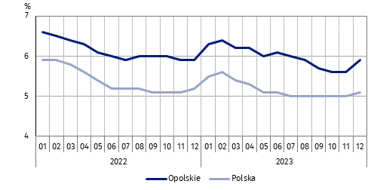

W 2023 r. nadal obserwowano duże zróżnicowanie poziomu stopy bezrobocia w poszczególnych powiatach. Rozpiętość stopy bezrobocia na koniec grudnia 2023 r. wyniosła 7,3 p. proc.
i w skali roku zwiększyła się o 0,4 p. proc. Do powiatów o najwyższej stopie bezrobocia należały: głubczycki (10,2%), prudnicki (9,1%) oraz namysłowski (8,9%). Niższa stopa bezrobocia niż średnia w województwie obserwowana była w m. Opolu (2,9%) oraz w powiatach: strzeleckim (4,4%), oleskim (4,5%), krapkowickim (5,1%) oraz opolskim (5,7%).
Spadek stopy bezrobocia w skali roku odnotowano w m. Opolu (o 0,2 p. proc.) oraz w powiatach: kędzierzyńsko-kozielskim, kluczborskim i nyskim (po 0,1 p. proc.). Wzrost wystąpił w trzech powiatach: brzeskim (o 0,3 p. proc,), głubczyckim (o 0,2 p. proc.) i oleskim (o 0,1 p. proc.).
W pozostałych pięciu powiatach stopa bezrobocia rejestrowanego ukształtowała się na poziomie grudnia 2022 r.
Mapa 1. Stopa bezrobocia rejestrowanego w 2023 r.
Stan w dniu 31 grudnia

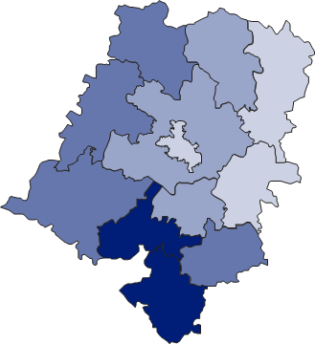
Polska = 5,1%
Woj. opolskie = 5,9%

(2) 9,0 – 10,2%
(4) 7,0 – 8,9
(3) 5,0 – 6,9
(3) 2,9 – 4,9
W %: (4) 9,1–10,8 (5) 6,1– 9,0 (3) 3,9– 6,0
W %: (4) 9,1–10,8 (5) 6,1– 9,0 (3) 3,9– 6,0
W nawiasach podano liczbę powiatów.

Płynność bezrobocia
Bilans bezrobotnych w 2023 r. kształtował się korzystnie
W województwie opolskim w 2023 r. bilans bezrobotnych kształtował się korzystnie,
tzn. w ciągu roku wyłączono z rejestru o 0,2 tys. osób więcej niż zarejestrowano. W 2023 r. w powiatowych urzędach pracy województwa opolskiego zarejestrowano 31,9 tys. osób i jednocześnie wykreślono z ewidencji 32,1 tys. bezrobotnych. Liczba osób, które uzyskały status bezrobotnego zmniejszyła się o 4,6% w porównaniu z 2022 r. i o 52,0% w stosunku do 2015 r. Liczba bezrobotnych wyrejestrowanych zmalała również zarówno w odniesieniu do 2022 r., jak i 2015 r., tj. odpowiednio: o 6,8% i o 55,8%.
Wykres 2. Bezrobotni nowo zarejestrowani i wyrejestrowani
NAPŁYW BEZROBOTNYCH ODPŁYW BEZROBOTNYCH
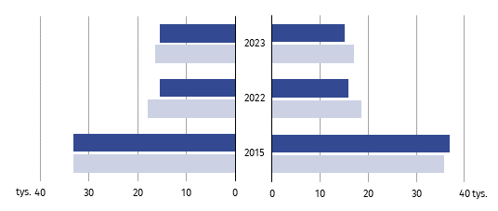

Mężczyźni Kobiety

Wśród nowo zarejestrowanych bezrobotnych w 2023 r. kobiety stanowiły 51,7% i ich udział zmniejszył się o 2,1 p. proc. w odniesieniu do 2022 r. Większość, tj. 78,6% bezrobotnych nowo zarejestrowanych stanowiły osoby rejestrujące się po raz kolejny. Ich liczba w porównaniu
z 2022 r. zmniejszyła się o 1,6%. Znaczącą grupę wśród nowo zarejestrowanych bezrobotnych stanowiły osoby poprzednio pracujące – 90,4% (w 2022 r. – 86,4%).
W 2023 r. kobiety stanowiły 52,9% wyrejestrowanych bezrobotnych (przed rokiem – 54,0%). Nadal główną przyczyną utraty statusu bezrobotnego było podjęcie pracy, które dotyczyło 59,4% (w 2022 r. – 55,3%) ogólnej liczby wyrejestrowanych bezrobotnych. Zatrudnienie
w 2023 r. znalazło 19,1 tys. osób, tj. nieznacznie (o 0,2%) więcej niż przed rokiem. Drugą przyczyną pod względem częstotliwości występowania było niepotwierdzenie gotowości do pracy. Z tego powodu wykreślono z ewidencji 4,6 tys. osób, co stanowiło 14,3% (w 2022 r.
– 13,1%) wszystkich wyrejestrowanych. Z powodu rozpoczęcia stażu w 2023 r. wykreślono
2,0 tys. bezrobotnych, a dobrowolnie ze statusu bezrobotnego zrezygnowało 1,7 tys. osób
(w 2022 r. odpowiednio: 3,4 tys. i 2,0 tys. osób).
Liczba bezrobotnych nowo zarejestrowanych oraz wyrejestrowanych z ewidencji powiatowych urzędów pracy była zróżnicowana w poszczególnych miesiącach. Najwięcej nowych rejestracji bezrobotnych w 2023 r. miało miejsce w styczniu (3,5 tys.), a najmniej w kwietniu (2,1 tys.). Najwięcej natomiast bezrobotnych wyrejestrowano we wrześniu (3,5 tys.), a najmniej w styczniu (2,2 tys.).
W 2023 r. wskaźnik płynności rynku pracy kształtował się na wyższym poziomie niż przed rokiem
Wskaźnik płynności rynku pracy, wyrażający w procentach stosunek liczby bezrobotnych, którzy podjęli pracę w danym okresie sprawozdawczym do liczby nowo zarejestrowanych bezrobotnych, w 2023 r. kształtował się na poziomie 59,8% wobec 56,9% w 2022 r. Wskaźnik ten osiągnął najwyższy poziom w powiecie krapkowickim (66,4%), a najniższy w głubczyckim (52,7%). W porównaniu z 2022 r. wskaźnik płynności rynku pracy zwiększył się w przeważającej liczbie powiatów, najwięcej o 7,8 p. proc. w powiecie strzeleckim. Jedynie w powiecie głubczyckim odnotowano jego spadek (o 2,8 p. proc.).
Charakterystyka demograficzno-społeczna osób bezrobotnych
Ponad połowę zarejestro-wanych bezrobotnych stanowiły kobiety
Podobnie jak w latach poprzednich, wśród bezrobotnych nadal przeważały kobiety, które w końcu 2023 r. stanowiły 54,7% (w kraju – 52,6%). Udział kobiet w ogólnej liczbie bezrobotnych zmniejszył się o 1,8 p. proc. w porównaniu z 2022 r., a zwiększył się o 0,1 p. proc. w stosunku
do 2015 r. Na koniec 2023 r. na 100 bezrobotnych mężczyzn przypadało 121 bezrobotnych kobiet (przed rokiem – 130, a w 2015 r. – 120).
Wykres 3. Bezrobotni zarejestrowani według płci
Stan w dniu 31 grudnia
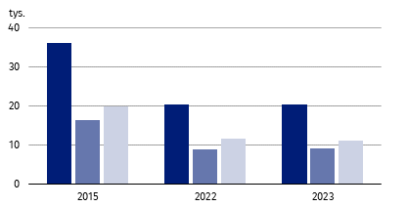

Ogółem Mężczyźni Kobiety
W najtrudniejszej sytuacji na rynku pracy znajdowały się osoby w grupie wieku
35–44 lata
W najtrudniejszej sytuacji na rynku pracy w województwie opolskim znajdowały się osoby w grupie wieku 35–44 lata. Ich liczba na koniec 2023 r. ukształtowała się na poziomie 5,0 tys., co stanowiło 24,7% (przed rokiem – 24,5%, a w 2015 r. – 19,6%) wszystkich bezrobotnych. Liczba bezrobotnych w analizowanej grupie wieku zmniejszyła się o 0,3% w porównaniu z 2022 r., a o 29,2% w stosunku do 2015 r. Najmniej liczną grupą bezrobotnych były osoby w wieku do 24 lat. Ich liczba na koniec 2023 r. wyniosła 2,4 tys., tj. o 3,3% więcej niż przed rokiem, a o 52,6% mniej w porównaniu z grudniem 2015 r.
Wykres 4. Bezrobotni zarejestrowani według płci i grup wieku
Stan w dniu 31 grudnia
2015 2023
Mężczyźni Kobiety Mężczyźni Kobiety
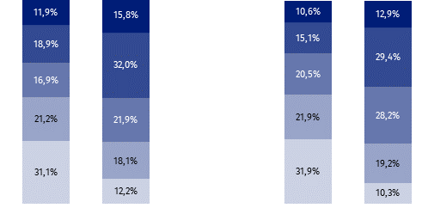

24 lata i mniej
25–34
35–44
45–54
55 lat i więcej

Wśród bezrobotnych mężczyzn osoby w wieku 45 lat i więcej stanowiły 53,8%, podczas gdy analogiczny odsetek dla kobiet wyniósł 29,5% (w 2022 r. odpowiednio: 54,8% i 30,0%).
Najliczniejszą grupą wśród bezrobotnych zarejestrowanych były osoby z wykształceniem gimnazjalnym, podstawowym
i niepełnym podstawowym
oraz zasadniczym zawodowym/branżowym
Większość bezrobotnych zarejestrowanych w powiatowych urzędach pracy na koniec 2023 r. stanowiły osoby o stosunkowo niskim poziomie wykształcenia. Do najliczniejszej grupy wśród bezrobotnych zaliczały się osoby z wykształceniem gimnazjalnym, podstawowym i niepełnym podstawowym oraz zasadniczym zawodowym/branżowym. Ich liczba na koniec 2023 r. ukształtowała się na poziomie 11,5 tys., co stanowiło 56,6% wszystkich bezrobotnych
(w 2022 r. – 57,2%, a w 2015 r. – 59,5%). Liczba bezrobotnych z analizowanym wykształceniem zmniejszyła się o 2,0% w stosunku do 2022 r., a o 46,6% w odniesieniu do 2015 r. Najmniej bezrobotnych było z wykształceniem średnim ogólnokształcącym. Na koniec 2023 r. ich liczba wyniosła 2,3 tys. i była o 2,4% większa w stosunku do 2022 r., a o 33,3% mniejsza w porównaniu z 2015 r. Bezrobotni z wykształceniem średnim ogólnokształcącym stanowili 11,4% ogólnej liczby bezrobotnych, tj. więcej o 0,4 p. proc. niż przed rokiem i o 1,8 p. proc. w stosunku do stanu na koniec grudnia 2015 r.
Wśród bezrobotnych kobiet osoby legitymujące się wykształceniem wyższym, średnim zawodowym/branżowym (łącznie z policealnym) i ogólnokształcącym stanowiły 53,0% (przed rokiem – 51,6%). Analogiczny odsetek dla mężczyzn wyniósł 31,8% (w 2022 r. – 31,3%).
Wykres 5. Bezrobotni zarejestrowani według płci i poziomu wykształcenia
Stan w dniu 31 grudnia
MĘŻCZYŹNI KOBIETY
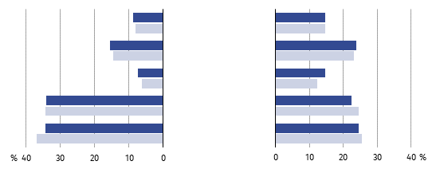
Wyższe
Policealne
i średnie zawodoweª
Średnie ogólnokształcące
Zasadnicze zawodowe^{b}
Gimnazjalne, podstawowe i niepełne podstawowe

2023 2015

a,b W 2023 r. łącznie z wykształceniem branżowym: a − II stopnia, b − I stopnia.
W końcu grudnia 2023 r. w powiatowych urzędach pracy województwa opolskiego wśród
zarejestrowanych bezrobotnych przeważały osoby, które już pracowały zawodowo. Ich udział ukształtował się na poziomie 90,3%. Liczba osób bezrobotnych poprzednio pracujących wyniosła 18,3 tys. i była mniejsza o 0,4% niż przed rokiem, a o 42,7% w porównaniu z końcem grudnia 2015 r.
Wśród zarejestrowanych bezrobotnych przeważały osoby, które już pracowały zawodowo
Pod względem kryterium stażu pracy najliczniejszą grupę bezrobotnych tworzyły osoby ze stażem pracy od 1 roku do 5 lat, tj. 26,5% ogólnej liczby zarejestrowanych bezrobotnych. Ponad połowę (60,5%) tych osób stanowiły kobiety. Liczba bezrobotnych z omawianym stażem pracy utrzymała się na poziomie z końca grudnia 2022 r., tj. 5,4 tys., a zmniejszyła się o 36,8% w stosunku do końca grudnia 2015 r. Nadal najmniej liczną grupę bezrobotnych stanowiły osoby, które przepracowały powyżej 30 lat, a ich udział wyniósł 3,7%. Liczba tych osób zmniejszyła się w porównaniu z ub. rokiem o 9,4%, a o 62,7% w odniesieniu do 2015 r.
Odsetek osób bez stażu pracy na koniec 2023 r. wyniósł 9,7%, przed rokiem – 10,3%, a w 2015 r.
– 11,7%. Liczba bezrobotnych bez stażu pracy zmniejszyła się o 6,3% w porównaniu z końcem grudnia 2022 r., a o 53,3% w stosunku do końca grudnia 2015 r.
Wykres 6. Bezrobotni zarejestrowani według stażu pracy
Stan w dniu 31 grudnia
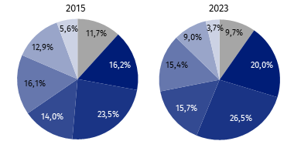

Bez stażu pracy
Staż pracyª:
1 rok i mniej
1– 5
5–10
10–20
20–30
powyżej 30 lat

a Przedziały zostały domknięte prawostronnie, np. w przedziale 1–5 uwzględniono osoby, które pracowały 1 rok
i 1 dzień do pełnych 5 lat włącznie.
Na koniec 2023 r. liczba osób poszukujących pracy ponad 12 miesięcy wyniosła 7,9 tys. i była niższa o 6,7% niż przed rokiem, a o 36,4% niż w 2015 r. Udział analizowanej grupy wśród ogólnej liczby bezrobotnych w skali roku zmniejszył się o 2,4 p. proc. i na koniec 2023 r. wyniósł 39,0%. Nadal ponad połowę (60,3%) w tej grupie bezrobotnych stanowiły kobiety.
Ponad 1/3 zarejestrowanych bezrobotnych to osoby pozostające bez pracy ponad 12 miesięcy
Wykres 7. Bezrobotni zarejestrowani według czasu pozostawania bez pracyª
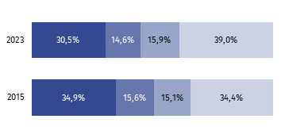
Stan w dniu 31 grudnia

3 miesiące i mniej
3– 6
6–12
Powyżej 12 miesięcy

a Od momentu rejestracji w urzędzie pracy, przedziały zostały domknięte prawostronnie, np. w przedziale 3–6 uwzględniono osoby, które pozostawały bez pracy 3 miesiące i 1 dzień do 6 pełnych miesięcy włącznie.
W województwie opolskim większość bezrobotnych nie posiadała prawa do zasiłku i w końcu grudnia 2023 r. było ich 17,6 tys. osób, tj. mniej o 2,6% niż w 2022 r., a o 44,1% w stosunku
do 2015 r. Udział osób bez prawa do zasiłku w ogólnej liczbie bezrobotnych na koniec 2023 r. wyniósł 86,5% i był niższy o 1,4 p. proc. niż przed rokiem oraz o 0,3 p. proc. niż na koniec grudnia 2015 r. W końcu 2023 r. na każde 100 osób zarejestrowanych w powiatowych urzędach pracy województwa opolskiego 14 bezrobotnych otrzymywało zasiłek (przed rokiem – 12,
a w 2015 r. – 13).
Większość zarejestrowanych bezrobotnych nie posiadała prawa do zasiłku
Ponad połowę (54,4%) bezrobotnych bez prawa do zasiłku stanowiły kobiety. Wśród ogólnej liczby bezrobotnych bez prawa do zasiłku 58,0% stanowili długotrwale bezrobotni, 28,7%
– bezrobotni powyżej 50 roku życia, a 23,7% – osoby do 30 roku życia.

Na koniec 2023 r. liczba bezrobotnych zamieszkałych na wsi wyniosła 9,2 tys., tj. 45,2% ogólnej liczby zarejestrowanych bezrobotnych w województwie. Liczba bezrobotnych zamieszkałych na wsi zmniejszyła się o 0,4% w porównaniu z 2022 r., a o 45,6% w relacji
do 2015 r. W okresie styczeń-grudzień 2023 r. zarejestrowało się 13,7 tys. bezrobotnych zamieszkałych na wsi, tj. tak jak przed rokiem 42,8% ogólnej liczby zarejestrowanych w ciągu roku. Z ewidencji powiatowych urzędów pracy w tym okresie wyrejestrowanych zostało
13,7 tys. bezrobotnych mieszkańców wsi, co stanowiło 42,6% (w 2022 r. – 43,1%) ogólnej
liczby wyrejestrowanych w województwie. Z powodu podjęcia pracy wykreślono 8,2 tys. bezrobotnych zamieszkałych na wsi, tj. 43,0% wszystkich wyrejestrowanych z tego tytułu w województwie.
Bezrobotni w szczególnej sytuacji na rynku pracy
Ponad połowę wśród zarejestrowanych ogółem stanowili długotrwale bezrobotni
Wśród zarejestrowanych bezrobotnych wyodrębniono kategorie osób znajdujących się w szczególnej sytuacji na rynku pracy. Należą do nich m.in. długotrwale bezrobotni, którzy w końcu 2023 r. stanowili 50,3% wszystkich bezrobotnych (w 2022 r. – 52,1%). Na koniec 2023 r. odnotowano 10,2 tys. długotrwale bezrobotnych i ich liczba w porównaniu z grudniem 2022 r. zmniejszyła się o 0,5 tys., tj. o 4,5%. Do grupy znajdującej się w szczególnie trudnej sytuacji
na rynku pracy należą również bezrobotni powyżej 50 roku życia. Na koniec 2023 r. było
ich 6,1 tys. i stanowili 29,8% ogólnej liczby bezrobotnych. W porównaniu z rokiem poprzednim liczba bezrobotnych powyżej 50 roku życia zmniejszyła się o 0,2 tys., tj. o 2,7%. Do analizowanej grupy bezrobotnych zalicza się także osoby w wieku do 30 roku życia. Liczba tych osób w końcu 2023 r. wyniosła 4,6 tys., tj. o 3,5% więcej niż w 2022 r.
Wykres 8. Udział bezrobotnych zarejestrowanych będących w szczególnej sytuacji
na rynku pracy
Stan w dniu 31 grudnia
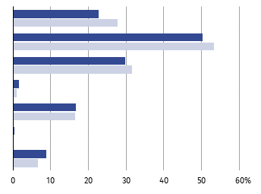
Do 30 roku życia
Długotrwale bezrobotni
Powyżej 50 roku życia
Korzystający ze świadczeń pomocy
społecznej
Posiadający co najmniej jedno dziecko
do 6 roku życia
Posiadający co najmniej jedno dziecko
z niepełnosprawnością do 18 roku życia
Bezrobotni z niepełnosprawnościami

2023 2015

Oferty pracy
Do powiatowych urzędów pracy w 2023 r. zgłoszono 20,4 tys. ofert zatrudnienia, tj. mniej o 25,2% niż w poprzednim roku i o 52,8% w porównaniu z 2015 r. Większość (80,9%) ofert pochodziła od pracodawców z sektora prywatnego. Spośród wszystkich ofert 10,8% (w 2022 r. – 13,8%) dotyczyło stażu, a 5,2% (przed rokiem – 4,9%) pracy społecznie użytecznej. Dla osób z niepełnosprawnościami przeznaczonych było 2,9% ofert pracy (w 2022 r. – 3,1%).
Powiatowe urzędy pracy miały do zaoferowania mniej ofert pracy niż przed rokiem
Wykres 9. Oferty pracy oraz bezrobotni zarejestrowani przypadający na 1 ofertę pracy w 2023 r.
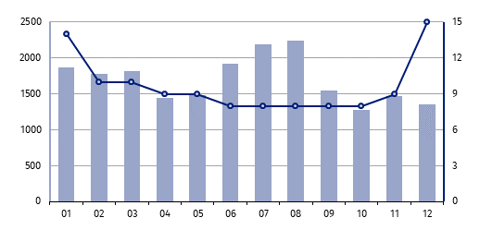
oferty pracy bezrobotni na 1 ofertę pracyª

Oferty pracy Bezrobotni na 1 ofertę pracy

a Stan w końcu miesiąca.
Najwięcej ofert zatrudnienia zgłoszono w m. Opolu (5,9 tys.) oraz w powiecie kędzierzyńsko-
-kozielskim (2,4 tys.), a najmniej w powiecie prudnickim (0,5 tys.), a następnie w oleskim
(0,6 tys.).
W końcu grudnia 2023 r. nierozdysponowanych pozostało 1,4 tys. miejsc pracy, co oznacza,
że na 1 niewykorzystaną ofertę przypadało 15 bezrobotnych wobec 16 w 2022 r., a 22 w 2015 r.
Wydatki Funduszu Pracy
Najwięcej środków z Funduszu Pracy przeznaczono na realizację aktywnych form przeciwdziałania bezrobociu
Podstawowym instrumentem ekonomicznego łagodzenia skutków bezrobocia jest Fundusz Pracy, z którego w 2023 r. wydatkowano 153,6 mln zł, tj. o 2,6% więcej niż w 2022 r., a o 14,4%
mniej w porównaniu z 2015 r. Najwięcej środków Funduszu Pracy w województwie wydano na aktywne formy przeciwdziałania bezrobociu (56,8%) oraz zasiłki dla bezrobotnych (34,4%), na które przeznaczono odpowiednio: 87,2 mln zł i 52,8 mln zł.

* * *
W przypadku cytowania danych Głównego Urzędu Statystycznego prosimy o zamieszczenie informacji:
„Źródło danych GUS”, a w przypadku publikowania obliczeń dokonanych na danych opublikowanych
przez GUS prosimy o zamieszczenie informacji: „Opracowanie własne na podstawie danych GUS”.




www.opole.stat.gov.pl
Opracowanie merytoryczne:
Urząd Statystyczny w Opolu
p.o. Dyrektora Renata Wasilewska
Tel: 77 453 14 52
Rozpowszechnianie:
Opolski Ośrodek Badań Regionalnych
Hanna Sterniuk-Mościcka
Tel: 514 901 001
e-mail: H.Sterniuk-Moscicka@stat.gov.pl

@Opole_STAT
Obsługa mediów:
Monika Bartel
Tel: 77 423 09 75
e-mail: M.Bartel@stat.gov.pl
@USOpole

Powiązane opracowania
Bezrobocie rejestrowane w województwie opolskim w 2022 r.
Rynek pracy w województwie opolskim w latach 2010–2021
Zeszyt metodologiczny. Statystyka rynku pracy i wynagrodzeń
Temat dostępny w bazach danych
Bank Danych Lokalnych – Rynek pracy
Strateg – Obszary tematyczne – Rynek pracy
Ważniejsze pojęcia dostępne w słowniku
Bezrobotni nowo zarejestrowani
Bezrobotni wyrejestrowani
Bezrobotni zarejestrowani
Długotrwale bezrobotny według rejestru
Oferta pracy
Stopa bezrobocia rejestrowanego

